Игра-эстафета «На линии огня»

8 апреля 2009 года в нашей Медвежьегорской средней школе № 1 было проведено очень интересное мероприятие – игра-эстафета по теме противопожарной безопасности «На линии огня». Участниками игры стали учащиеся 7-х классов. Для такого мероприятия как нельзя лучше подошел спортивный зал. Игра была организована инструктором по противопожарной профилактике ГУ РК «Отряда противопожарной службы» по Медвежьегорскому району Петровской Ольгой Александровной, а также ее помощниками, юными друзьями пожарных, командой «Огонек» (учащиеся 7в класса, классный руководитель: Бабушка И.С.).
Оценивало ребят уважаемое жюри, в состав которого вошли: Сафонова Ирина Сергеевна, начальник ПЧ-31 пос. Пиндуши, Пьянова Ольга Владимировна, инструктор профилактики ПЧ-31 пос. Пиндуши, Гаврюсева Валентина Ивановна, учитель физкультуры школы № 1.
Все конкурсы требовали от команд ловкости, быстроты, взаимовыручки, поддержки друг друга, сплоченности, организованности, т.е. наличия тех качеств, которыми должны обладать пожарные.
Конкурс «Прием звонка» требовал знаний правильного вызова пожарных по телефону. Особый интерес вызвала эстафета «Сборы пожарной команды на вызов», в которой ребята надевали боевую одежду пожарных, причем, как это сделать, участникам показал Федотов Роман, настоящий пожарный ПЧ-15 г. Медвежьегорска. Выполняя операцию «Спасение», ребятам пришлось передвигаться в противогазах по виртуальному задымленному коридору, роль которого выполняли обручи. Не обошлось и без боевого развертывания – задания для настоящих пожарных. Семиклассникам предстояло развернуть пожарный рукав, присоединить к нему пожарный ствол, сделать раскатку, а затем еще и правильно смотать пожарный рукав.
Подводя итоги праздника, жюри отметило, что первый экзамен по пожарному мастерству ребята выдержали.
В заключении Ольга Александровна произнесла наказ, на который участники игры ответили дружным «Всегда готовы!».

Команда «Огонек», юные друзья пожарных

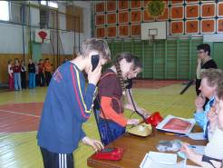  «Прием звонка» | 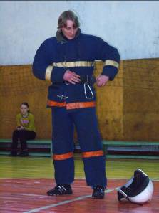  Пожарный Роман Федотов показывает, как правильно надевать боевую одежду.
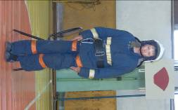  «Сборы пожарной команды на вызов», 7а кл | 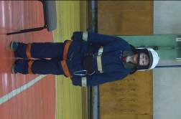  «Сборы пожарной команды на вызов», 7б кл
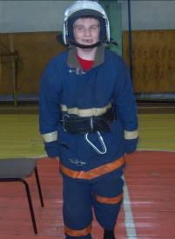  «Сборы пожарной команды на вызов», 7в кл | 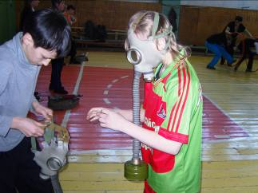  Операция «Спасение»
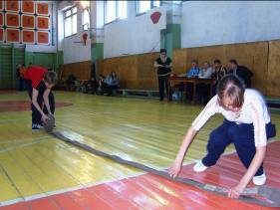  «Боевое развертывание» | 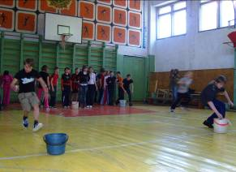  «Тушим сами»
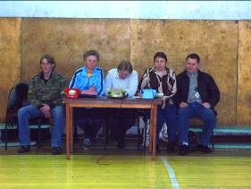  Уважаемое жюри | 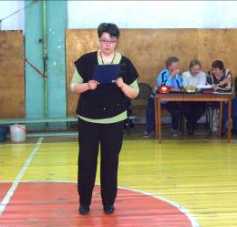  Ведущая праздника Петровская О.А.
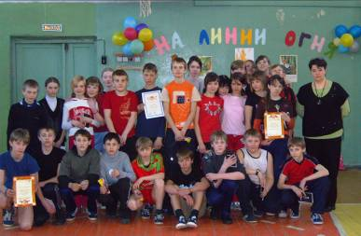
Фотография на память

